SVETOVNI DAN JEZIKOV – 26. SEPTEMBER 2015

Na Osnovni šoli Frana Metelka Škocjan smo v šolskem letu 2015/2016 evropski oziroma svetovni dan jezikov obeležili na dva različna načina. V dneh pred samim praznikom smo se učiteljice aktiva angleškega jezika Marjana Blažič Hočevar, Mateja Sladič in Darja Plut povezale z aktivom slovenskega in nemškega jezika ter z gospo Barbaro Romagnolo Zalokar, ki nam je pomagala pri italijanskem jeziku. Učiteljice angleškega jezika smo v sodelovanju z aktivom slovenskega jezika izbrale posamezne pregovore v slovenskem jeziku ter njihove ustreznice v angleškem jeziku, nato pa smo se povezale z gospodom Milanom Pavličem, ki je skupaj z učenci poiskal še podobne pregovore v nemškem jeziku in z gospo Barbaro, ki nam je pomagala s pregovori v italijanščini. Z učenci smo potem pregovore opremili z zastavami posameznih držav in naredili plakat, ki si ga lahko ogledajo vsi učenci in zaposleni na šoli.

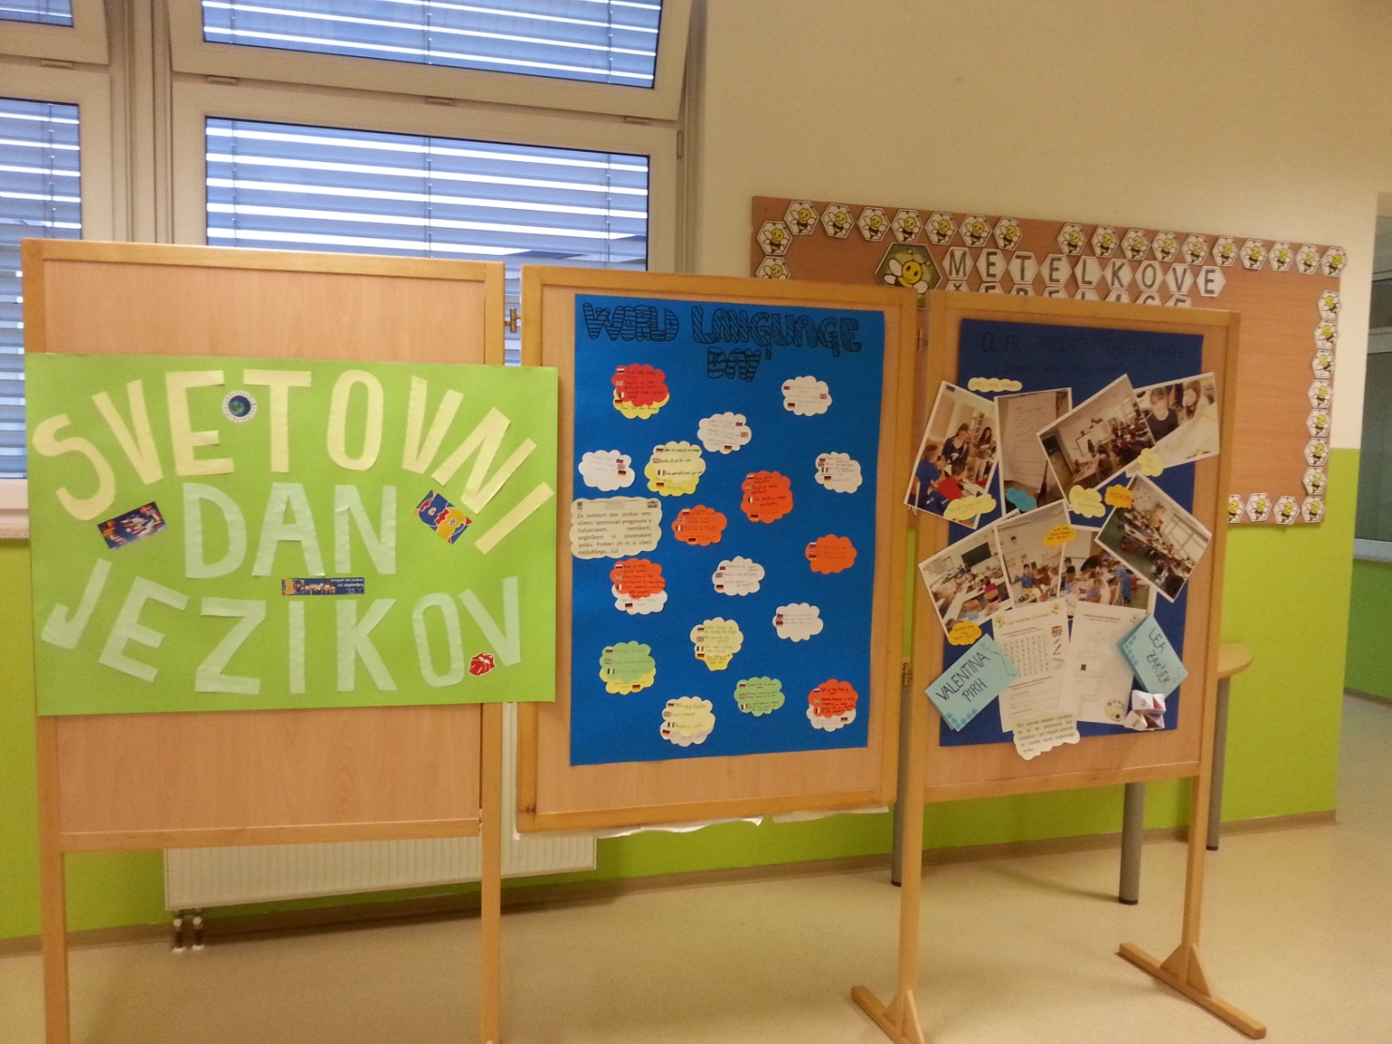

Poleg tega smo se pridružili predlogu, podanem na uradni spletni strani za evropski dan jezikov (edl.ecml.at), in povabili starejše učence, da se preizkusijo v poučevanju mlajših učencev. Štiri učenke devetih razredov so se odzvale povabilu. Ines Komljanec in Marjetka Kralj iz 9. b sta pripravili uro v 6. b-razredu, kjer sta pripravili delovni list ter 2 igri, imenovani Fizz Buzz ter Bingo, s katerima so učenci utrjevali znanje številk do 100 v angleškem jeziku.
Učenki Valentina Pirh in Lea Zakšek, ravno tako iz 9. b, pa sta s 4. b-razredom utrjevali znanje o šolskih potrebščinah, kako si le-te izposodimo ter o barvah. Učenki sta pripravili delovni list, listke z imeni za učence, igro spomin ter igrico žabice. Vse štiri učenke so izvedle uro angleškega jezika pod mentorstvom ge. Darje Plut. Vse so bile pri svojem delu zelo domiselne in ustvarjalne, ravno tako pa so se uspešno prilagodile delu z mlajšimi učenci. Za vse je bila to neprecenljiva izkušnja.

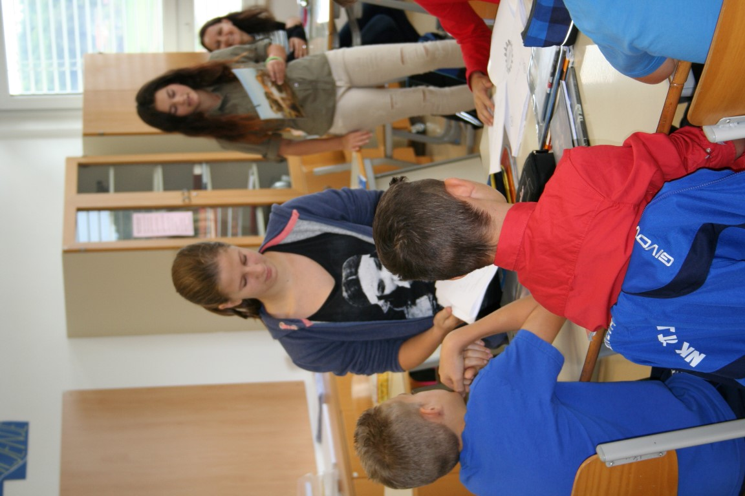 | 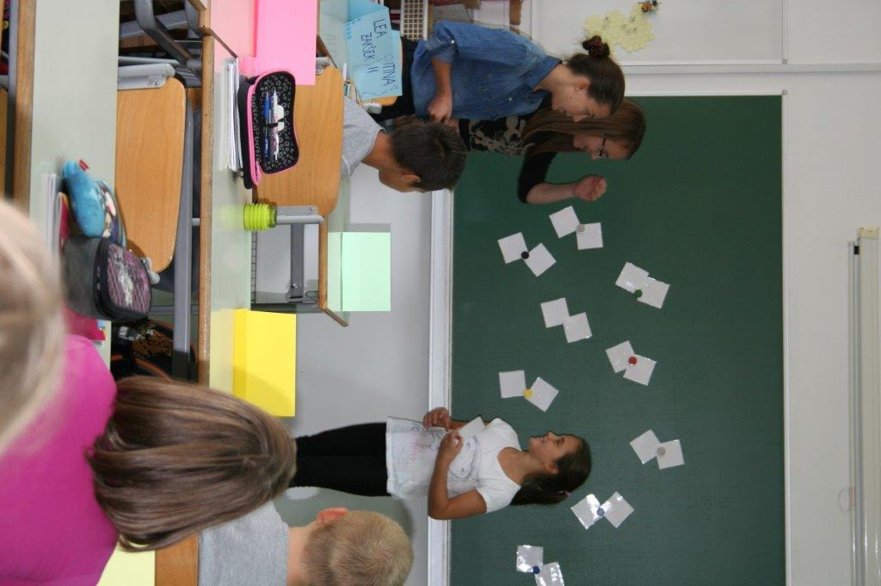
Marjetka Kralj in Ines Komljanec v 6. b | Lea Zakšek in Valentina Pirh v 4. b

